暨南大学自学考试实践考准考证打印指引
第一步：上传电子照片（要求大小不超过1M，免冠头像，一寸照片的尺寸比例），具体操作如下：
- 下载360极速浏览器，登录暨南大学自学考试信息系统（https://jyxyks.jnu.edu.cn/），在网址栏右侧找到“e”的选项，点击后在下拉菜单中选择“极速模式”。（注意：必须先完成此步骤才能正常打印准考证）
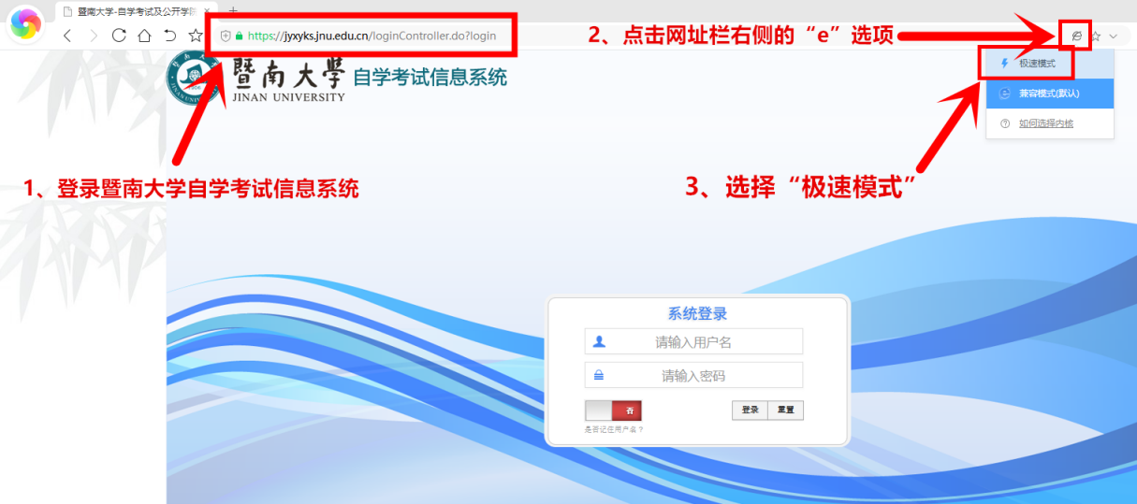
图1 360浏览器极速模式
- 登陆暨南大学自学考试信息系统，账号为准考证号，初始密码为123456
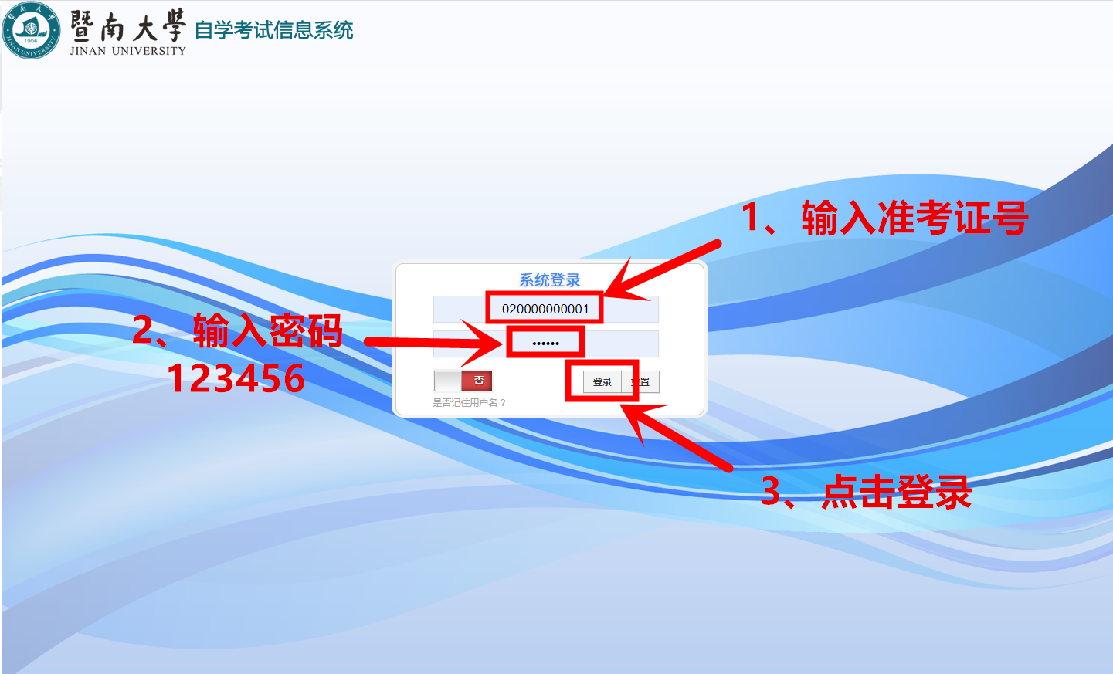
图2 暨南大学自学考试信息系统
- 鼠标指向界面右上角的“控制面板”，在弹出的下拉菜单中点击个人信息（建议不修改密码）。
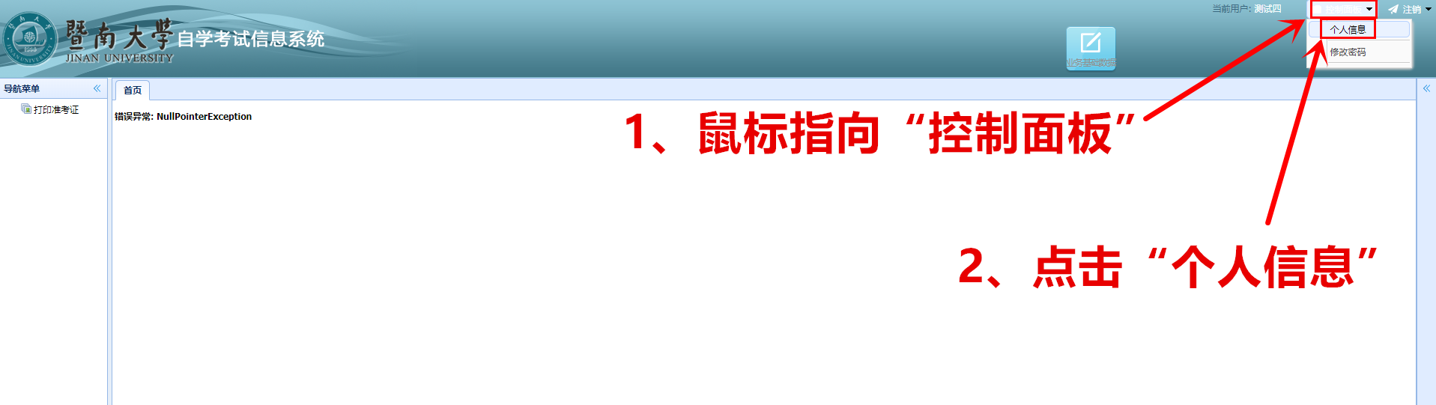
图3 个人信息
- 完善个人信息后（出生日期、民族、户口所在地、婚姻状态、健康状态、邮编、政治面貌、地址、收件人港澳台侨、家庭电话、家庭地址、职业状态），在“上传准考证相片”栏右侧点击“上传文件”，完成照片上传后点击确定。（注意：没有完善个人信息之前点击确定，系统将会提示未完成的信息，需按照提示录入后再点击确定才能完成照片上传）
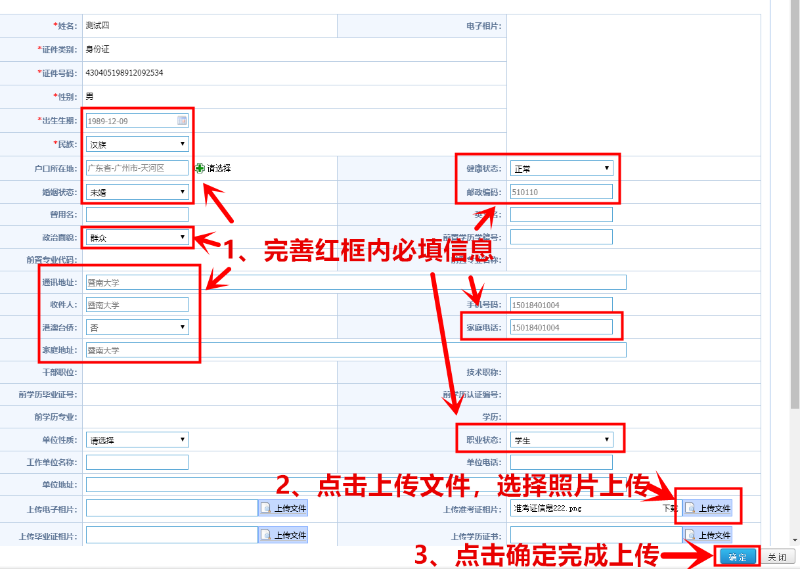
图4 完善个人信息

第二步：打印准考证，具体操作如下：
1、点击页面左侧的“打印准考证”。
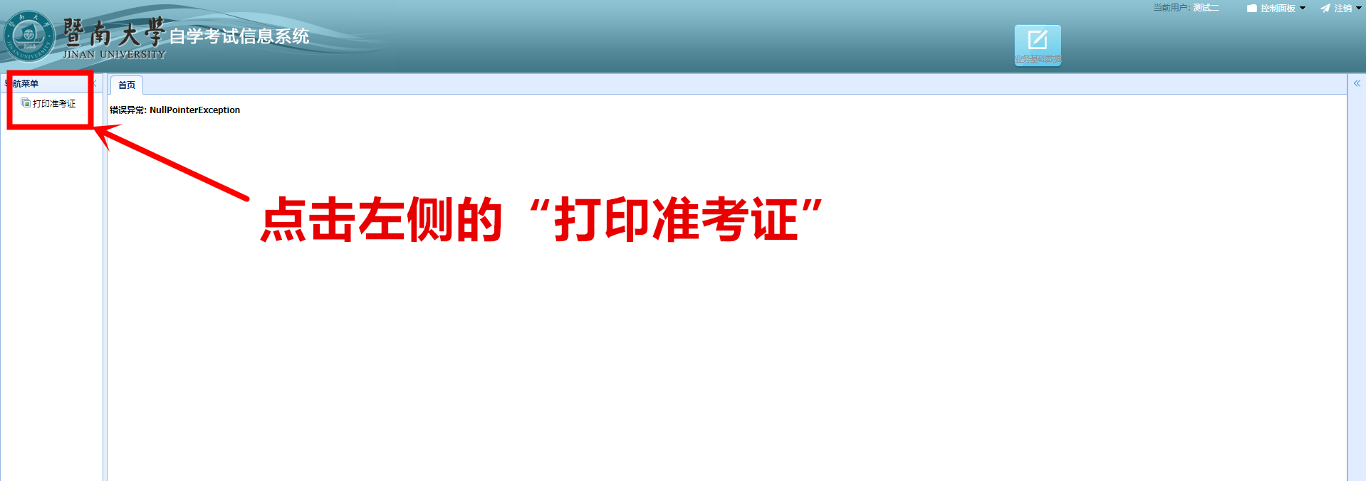
图5 选择打印准考证
2、核实个人报考信息，然后点击打印准考证，即可下载准考证进行打印。
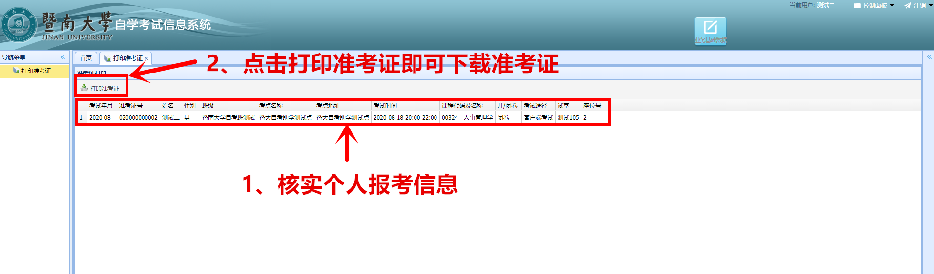
图3 下载准考证
3、核对准考证信息，并仔细阅读准考证下方的注意事项。
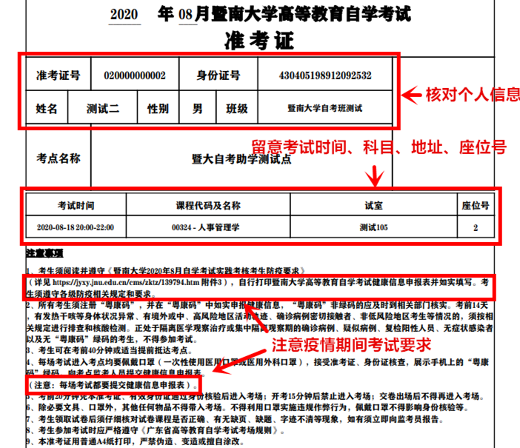
图5 准考证信息

